Praktijk opdracht 11: Aanleggen Project Tuinaanleg
Doel: de student kan een eenvoudige tuin aanleggen
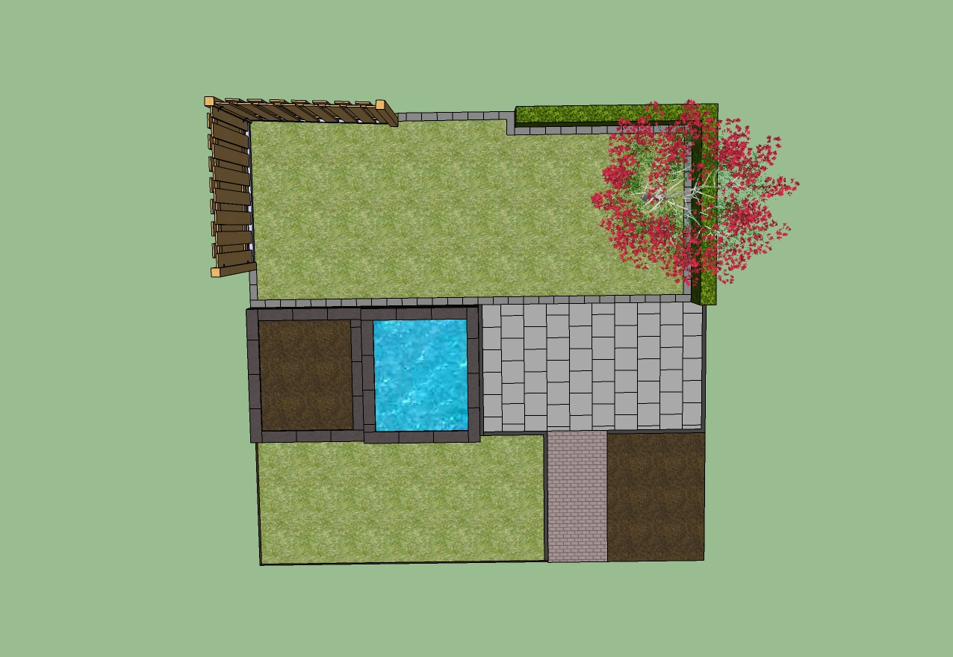
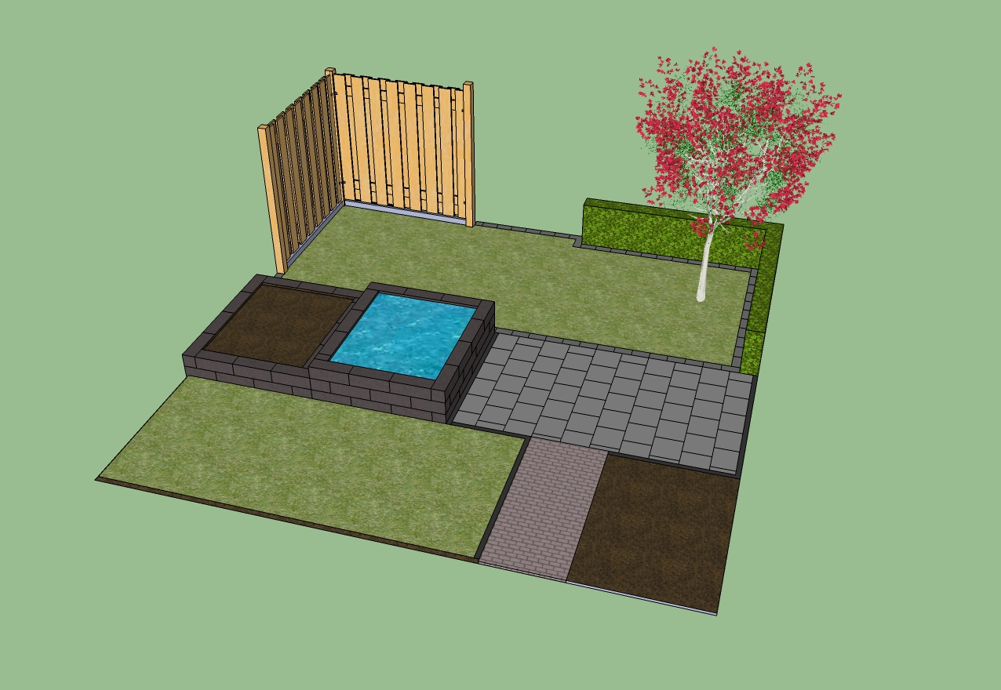

Eisen aan de opdracht:
-
-
-
-
-

